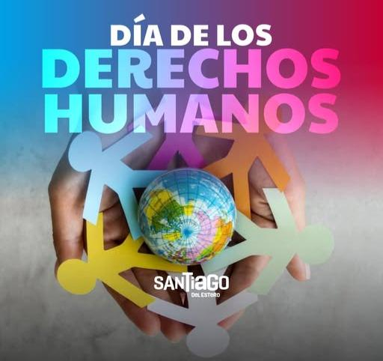
Integrantes: Quiroga,Chavero,Cabaña,Heredia

1)-

- **Derecho**: Conjunto de normas y principios que regulan la conducta de los individuos en sociedad, garantizando su libertad y justicia.

- **Obligación**: Deber legal o moral que tiene una persona de actuar de determinada manera o cumplir con ciertas responsabilidades.

- **Garantía**: Aseguramiento de que se respetarán y protegerán los derechos o condiciones acordadas, proporcionando seguridad a las partes involucradas.

- **Persona**: Ser humano considerado como sujeto de derechos y deberes, con capacidad para actuar y tomar decisiones.

- **Derechos Humanos**: Conjunto de derechos inherentes a todos los seres humanos, sin distinción alguna, que buscan asegurar la dignidad, libertad y bienestar de cada individuo.

- **Niños**: Personas menores de 18 años, en un periodo de desarrollo físico, emocional y social.

- **Jóvenes**: Personas generalmente entre los 15 y 24 años, en una etapa de transición hacia la adultez, caracterizada por el desarrollo personal y social.

- **Adolescentes**: Personas entre los 10 y 19 años, que experimentan cambios físicos y emocionales significativos durante la transición a la adultez.

2)-

  - **1215**: Carta Magna (Inglaterra) – Primer documento que limita el poder del rey y establece derechos básicos.

  - **1776**: Declaración de Independencia de EE. UU. – Proclama derechos individuales fundamentales.

  - **1789**: Declaración de los Derechos del Hombre y del Ciudadano (Francia) – Establece principios de libertad e igualdad.

  - **1948**: Declaración Universal de Derechos Humanos – Adoptada por la ONU, establece derechos básicos para todos.

  - **1966**: Pacto Internacional de Derechos Civiles y Políticos y Pacto Internacional de Derechos Económicos, Sociales y Culturales – Expande y detalla derechos humanos.

  - **1989**: Convención sobre los Derechos del Niño – Reconoce los derechos específicos de los niños.

  - **2006**: Declaración de la ONU sobre los Derechos de los Pueblos Indígenas – Reconoce los derechos colectivos de los pueblos indígenas.
3)-

ART. 1
Nacer libres e iguales en dignidad y derechos.

ART. 2
No ser discriminados por raza, color, sexo, religión, opinión política, posición económica u otras razones.

ART. 3
Derecho a la vida, a la libertad y a la seguridad.

ART. 4
A no ser esclavo de nadie.

ART. 5
A no ser sometido a torturas, ni penas o tratos crueles, inhumanos o degradantes.

ART. 6
Al reconocimiento de su personalidad jurídica.

ART. 7
A ser iguales ante la ley.

ART. 8
A tener acceso a la justicia siempre.

ART. 9
A no ser arbitrariamente detenido, preso ni desterrado.

ART. 10
A tener un juicio justo e imparcial. A ser inocente hasta que se demuestre su culpabilidad.

ART. 11
A tener una vida privada sin ser objeto de injerencias arbitrarias. A circular libremente, salir y volver a los países de origen.

ART. 12
A buscar asilo y a disfrutar de él, en cualquier país (si no hay acción penal en contra). A tener nacionalidad.

ART. 13
A casarse y tener una familia.

ART. 14
A la propiedad individual y colectiva.

ART. 15
A la libertad de pensamiento, conciencia y creencia.

ART. 16
A la libertad de opinión y de expresión.

ART. 17
A la libertad de reunión y asociaciones pacíficas. A participar en el gobierno de su país.

ART. 18
A la seguridad social universal.

ART. 19
A un trabajo por salario equitativo y protección contra el desempleo.

ART. 20
Al descanso y disfrutar del tiempo libre.

ART. 21
A la alimentación, vestido, vivienda y asistencia médica.

ART. 22
A la educación.

ART. 23
A gozar de las artes y la cultura, y participar de la ciencia.

ART. 24
A un mundo justo y libre.

ART. 25
A desarrollarse como una persona, a través del trabajo en la comunidad.

ART. 26
A que nadie pueda quitarte los derechos.
ART. 27
A gozar de las artes y la cultura, y participar de la ciencia.

ART. 28
A un mundo justo y libre.

ART. 29
A desarrollarse como una persona, a través del trabajo en la comunidad.

ART. 30
A que nadie pueda quitarte los derechos.

4)-

1). “Organismos Internacionales”
ONU. Organización de Naciones Unidas:
Función: Proteger los derechos Humanos de les personas de todo el mundo.
Comités de tratados de la ONU:
Función: Supervisan la aplicación de tratados internacionales sobre derechos Humanos.
Consejos de Derechos Humanos de la ONU:
Función: Promoción, Vigilancia y asesoramiento de los derechos Humanos.

“Organismos Nacionales”
NDH Instituciones Nacionales de Derechos Humanos.
Función: Colocados por el gobierno nacional para proteger y promover los derechos Humanos a nivel nacional.
Secretarías & Ministerios de Derechos Humanos.
Función: Proteger cuándo hay violación de derechos Humanos.
* Asesoramiento jurídico y técnico.
* Brindar asesoramiento jurídico y técnico.
* Atienden a grupos vulnerables como por ejemplo: niños, adolescentes, mujeres, etc. Enfocándose en que sus derechos no sean vulnerados.
* Supervisan el cumplimiento de los derechos Humanos por parte de los Estados, entidades, etc.
* Luchan contra la impunidad buscando justicia hacia las víctimas.
5)-

“¿derechos de los niños y niñas?
‘Todos los niños y niñas tienen derecho a todos los derechos’
Las niñas y niños tienen los mismos derechos que los adultos, así como también tienen derechos específicos que responden a sus particularidades, ya que los derechos de la niñez buscan garantizar el bienestar y el desarrollo de niñas y niños. Y es que, la Convención sobre los Derechos del Niño resaltó la importancia de que niñas y niños son sujetos de derechos, resaltando que no son propiedad de sus madres o padres.”
6)-

Listado de Derechos Niños/as y Adolescentes
1. Derecho a la vida, supervivencia y desarrollo.
2. Derecho a la identidad.
3. Derecho a la Salud.
4. Derecho a la Educación.
5. Derecho a vivir en Familia.
6. Derecho a la Libertad de expresión.
7. Derecho a la Protección.
8. Derecho a No Ser discriminado.
9. Derecho a Tener Voz y voto en decisiones que los afectan y a ser escuchados.
7)-

“7) Un caso de vulneración es que un niño/niña no vaya a la escuela. Los derechos vulnerables son un Derecho incumplido. Económico, Social o cultural. Ocurre cuando el Estado incumple su obligación de garantizar que los ciudadanos puedan disfrutar de esos derechos.”

